一、选择题 (20分)
1-5：AABCC；6-10：CDBDC；11-15：BBABB；16-20：CBCBC

二、简答题 （25分）
1、解答：
（1）CPU向地址线上送地址，通过设备地址译码选中设备；（1分）
（2）CPU看“忙”触发器是否为“0”，若为“0”（表示外设不忙），则发命令字，请求启动外设进行数据输入，同时置“忙”触发器为“1”、置 “就绪”触发器为“0”；然后检测“就绪”触发器何时为“1”（等到外设发送数据）；（3分）
（3）接口接到CPU的命令字后，立即启动外设，开始输入数据；（1分）
（4）外设启动后将数据输入到数据缓冲寄存器； （1分）
（5）外设完成数据输入后，置“就绪”触发器为“1”，通知CPU外设已经处于“ready”；（1分）
（6）CPU从数据缓冲寄存器中读入数据，并将状态标识复位“忙”、“就绪”触发器置“0”； （1分）
2、解答：
取指周期：
T0： PC→MAR 1→R
T1： M(MAR)→MDR (PC)+1→PC
T2： MDR→IR
间址周期：
T0：Ad(IR)→MAR 1→R
T1：M(MAR)→MDR
T2：MDR→Ad(IR)
执行周期：
T0：Ad(IR)→MAR 1→R
T1：M(MAR)→MDR
T2：（AC）+(MDR)→AC

3、解答：一条指令存在间址周期的原因是该指令存在访存操作，也就是需要对内存进行访问。
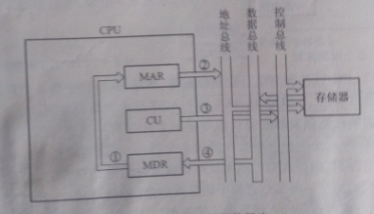
三、分析题 （40分）
1、解答：
（1）改变后的优先级：A,C,B (3分)
（2）CPU执行轨迹如下：（7分）
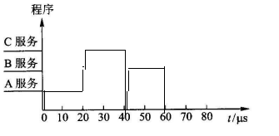.
2、解答：
（1）指令字长16位，有120种操作，所以操作码为7位；有四种寻址方式，所以寻址特征位2位；地址码=16-2-7=7位； (2分)
一地址指令格式： （2分）
OP | 寻址特征位 | 地址码
7位 | 2位 | 7位
（2）直接寻找空间为：2⁷=128，所以寻址空间为：-64~63；(2分)
（3）一次间指寻址范围为：2¹⁶；(2分)
（4）相对寻址空间：PC为16位，所以相对寻址空间为2¹⁶．（2分)
3、解答：假设判别测试字段中每一位作为一个判别标志，那么由于有4个转移条件，故该字段为4位。下地址字段9位，因为控存容量为512单元。微命令字段则是（48-4-9）＝35位。 （10分）

4.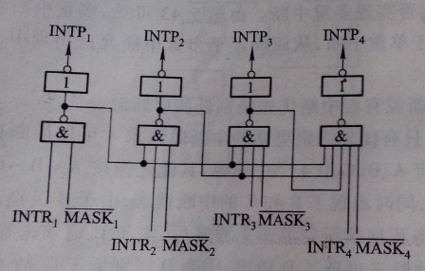(10)
三、设计题 （15分）
解答：（1）ROM地址分配如下: (4分)
A₁₅ A₁₁ A₇ A₃ A₀
1 0 0 0 0 0 O 0 0 0 0 0 0 0 0 0
1 0 0 0 0 1 1 1 1 1 1 1 1 1 1 1
2k*8位的ROM 1片；
（2）RAM地址分配如下: (4分)
1 0 0 0 1 0 O 0 0 0 0 0 0 0 0 0
1 0 0 0 1 0 1 1 1 1 1 1 1 1 1 1
1k*4位的RAM 2片；
（3）连接图如下所示： (8分)
